TÉCNICA: FICHA DE RECUPERACIÓN DE APRENDIZAJES
Objetivos:
Recuperar lecciones de momentos significativos para ir conformando un banco de información de aprendizajes, que pueda usarse en la sistematización y pueda ser compartido con otras personas interesadas en las experiencias que realizamos.
Ejercitarse en la redacción ordenada de relatos sobre hechos y situaciones importantes y aprendizajes cotidianos.
Ficha # 1
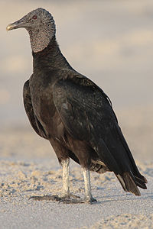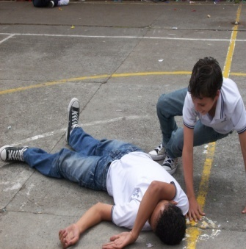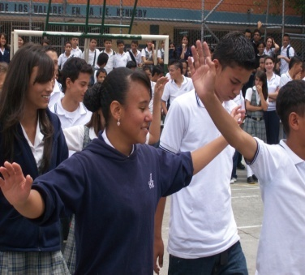
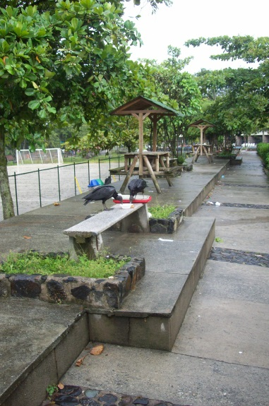
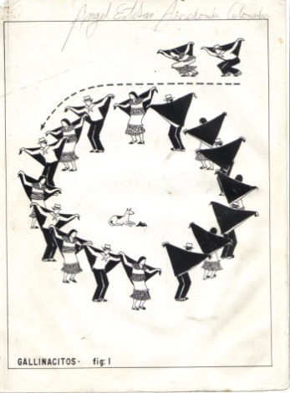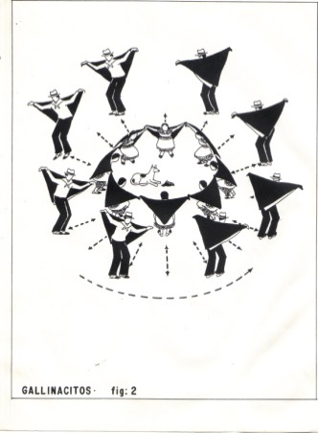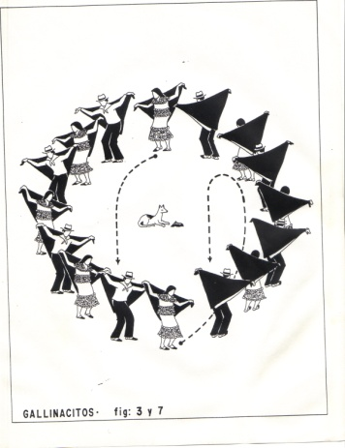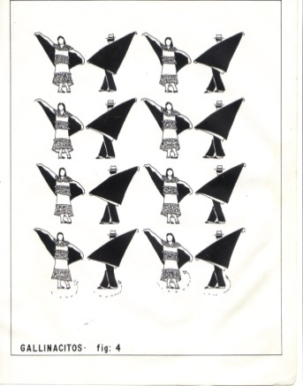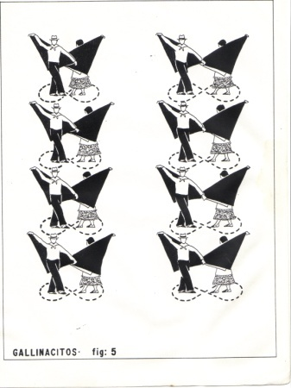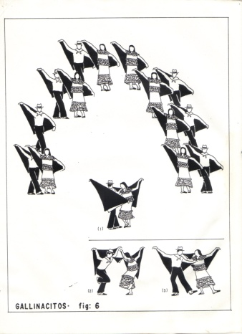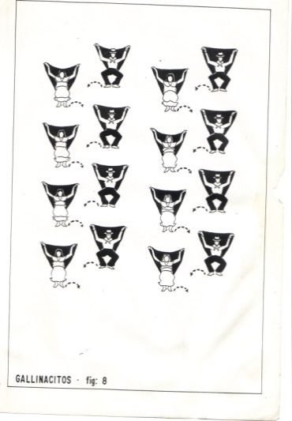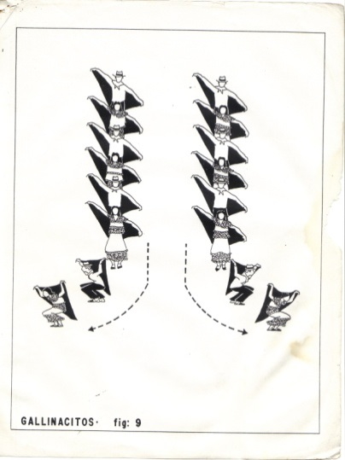
Danza los gallinazos, ver también en youtube, la danza de los gallinazos.

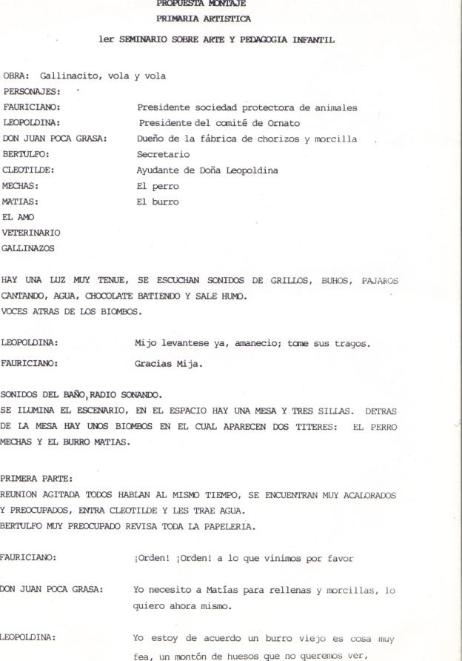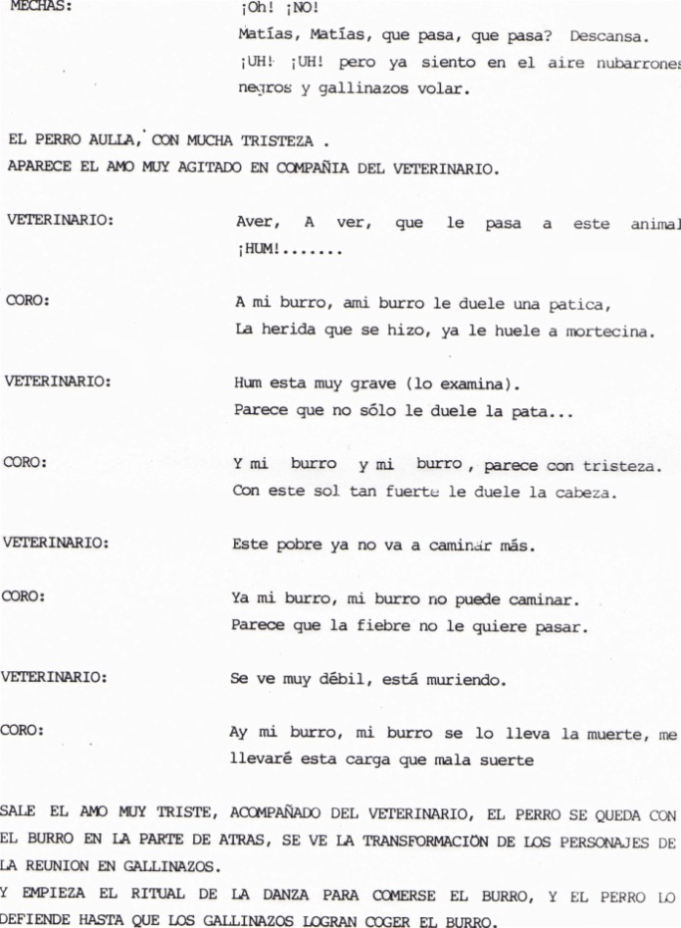

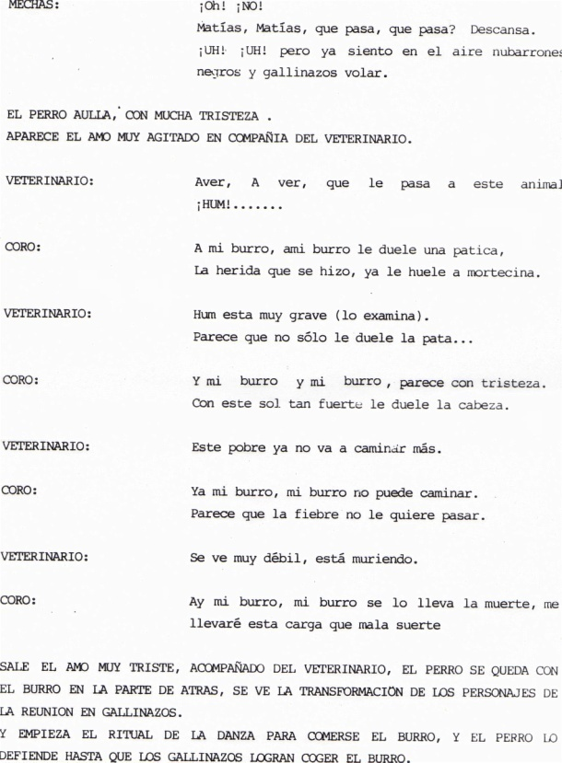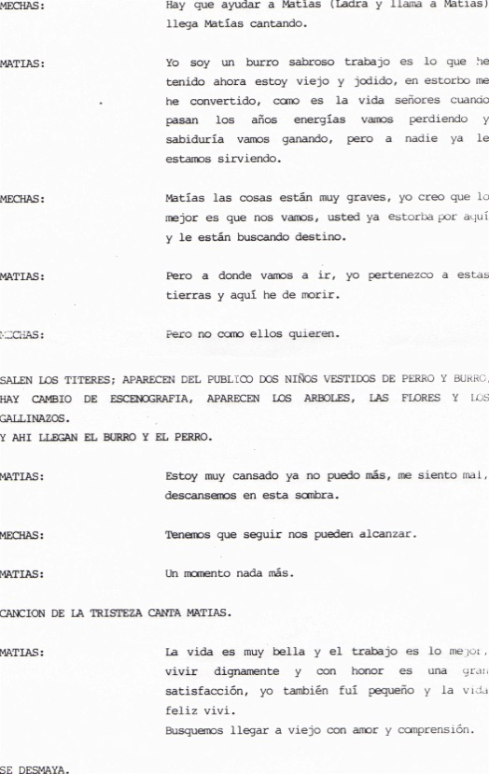

Formato de la ficha
Wayra es un carnaval versión Los gallinazos, la danza y el medio ambiente:
Por Ángel esteban arredondo colorado
Institución educativa Kennedy
2008 jornada de la mañana

Contexto de la situación
En nuestro contexto se ven muchos gallinazos, pues abundan los basureros provisionales por falta de cultura, de recursos, por no tener una buena infraestructura sanitaria, por que las empresas publicas son buenas para cobrar pero son deficientes en el préstamo del servicio, o porque definitivamente hay mucha clase de “carroña” en la calle; entonces los muchachos sin pensar en la importancia de la presencia de los gallinazos allí que son los que tienen ese trabajo tan importante cual es limpiar de descomposiones que generarían mas enfermedades de las que las EPSs no tienen capacidad por estar estafando la gente y el estado

Pero que es un gallinazo?

En nuestro medio recibe diferentes apodos; negro, chícora, guale, gus. Etc.
Para buscar comida se juntan en # de 40 aproximadamente, avanzan en línea recta y a poca altura recorriendo unas 8 cuadras en varias direcciones.
Después comienzan a elevarse ya volver y a revolver en círculos perfectos o en bellas espirales que trazan con lento, sereno y majestuoso vuelo, unos entre ellos se destacan de la bandada, bajan a reconocer el estado patológico del paciente y vuelven a dar su informe… prosiguen en su observación sin perder detalle cuando muere regresan formando círculos que cada vez se estrechan mas y giran lentamente. Luego se precipitan en forma rápida en línea.
Caen todos cerca del cadáver y comienzan por averiguar se el cuerpo esta bien muerto. Lo pellizcan, Lo pican, lo chupan, le rascan las ventanas las ventanas de la nariz, ponen el oído, atisban si respira….si el cuerpo no se mueve a pesar de todo esto, levantan, cuando pueden uno de sus miembros o todo el cuerpo y lo dejan caer pesadamente.. se la opinión se confirma comienzan a obrar. Pero antes de tocarlo en otra parte para romperlo, le sacan los ojos invariablemente.
En un ambiente natural, el buitre negro come principalmente carroña En áreas pobladas por humanos, pueden hurgar en basureros, pero también comen huevos y material vegetal en descomposición y pueden matar o lesionar a mamíferos recién nacidos o incapacitados. Como otros buitres, juegan un papel importante en el ecosistema al eliminar la carroña que de otra manera sería terreno fértil para enfermedades. El buitre negro localiza su comida ya sea por la vista o siguiendo a buitres del nuevo mundo del género catartes hacia los cadáveres. Estos buitres -el aura gallipavo, el aura sabanera, y el aura selvática buscan alimento a través del olfato, habilidad poco común en el mundo de las aves. Vuelan cerca del suelo para percibir la esencia del etanetiol, un gas producido por el principio de la descomposición en los animales muertos. Su perfeccionada habilidad para detectar olores les permite encuentra la carroña bajo las copas de los árboles en un tupido bosque. El jote real y el buitre negro americano, que no tienen la habilidad de oler la carroña, los siguen hacia los cadáveres. Es agresivo al momento de alimentarse, y puede perseguir al ligeramente mayor aura gallipavo hacia los cadáveres.
Que es la danza del gallinazo?
También como en el pasillo hay buena información escrita sobre este tema, pues el baile no es exclusivo del departamento de Antioquia, sino que en otros departamentos, aunque tienen diferente música y distinto nombre la temática es la misma y gira alrededor del mismo animal.
En Antioquia se conocen varias versiones musicales, así como variadas y numerosas coplas que hacen alusión al gallinazo y su actividad.
Cuando se trata de bailar, se pueden emplear indistintamente la versión con coplas o la versión de música sola, aunque algunos viejos sostienen que “cuando se canta es para escuchar y cuando se toca es para bailar”.
De todas maneras el gallinazo es un baile en el que se manifiesta la creatividad del campesino y su “chispa” jocosa, al tratar de imitar los movimientos y situaciones que se presentan cuando éstos se dan un festín alrededor de una mortecina.
Generalmente intervienen: la mortecina, uno o dos perros, y los gallinazos que pueden ser varios. Todo esto representado por personas que en el momento dado improvisan la cola, las tripas, entre otros, con lo primero que encuentran a mano, pero sin disfrazarse ni ponerse trajes especiales. Lo hacen con el traje que cada quien tenga en el momento de la fiesta.
Es un baile eminentemente de tipo recreativo, como casi todos los bailes antioqueños, que hace parte de la fiesta campesina y que ya casi desaparece gracias a nuestra negligencia.
Se realizo con todos los novenos, para reforzar por medio de el area de artística el proyecto de educación ambiental, en la cancha del colegio para que todos los estudiantes de sexto a once reflexionaran frente al concepto ambiental que significa esta danza

b) Relato de lo que ocurrió
antes que nada ,una de los aspectos que nos diferencian de las propuestas que conozco de todo el país es que yo no hago lo que hacen la mayoría porque así es mas fácil, me explico, llegar a un grupo y escoger a los que “ya bailan” o los “los que mejor bailan ”o a” los que no les da pena” es muy fácil, lo difícil y lo que crea bastante problema es pretender montar un grupo de danza con cada grupo , que son de aproximadamente 50 por cada grupo para un total de 15 grupos de danza , coreografías que son montadas en las horas de clase que corresponden a la artística es decir dos horas semanales, es todo un reto, pues hasta los propios docentes compañeros les parece una quijotescada, pero a la hora de la presentación, y al ver la espectacularidad de la presentación , no solo porque están bailando todos sino porque están los nerdos y los cansones, porque no es el reggaetón vulgar ,porque estamos enseñándoles a los que están de espectadores que son los que no están en clase con migo la importancia de convivir con el gallinazo que en realidad es nuestro amigo, y ver que en medio de burlas, silbidos, hurras, gritos, al terminar les quedo un mensaje muy claro: el gallinazo es amigo del medio ambiente y es nuestro amigo; entonces mis compañeros se acercan y me dicen : compañero esto fue una excelente clase de educación ambiental, gracias
primero se realizaron de acuerdo a los grados unas asignaciones de danzas así
a los de once danzas universales, a los de decimo, danzas de Colombia, y a los de noveno danzas de Antioquia
a cada noveno se le asigno una danza diferente antioqueña ,animalesca o lúdica entre las que se destaca la danza del gallinazo que es la que nos ocupa en esta ficha

c) Aprendizajes
El gallinazo es la defensa del medio ambiente.
El vuelo de este animal es sigiloso, sereno, cadencioso, rítmico y mientras lo hace escudriña con sus ojos finos y acertados hasta encontrar la presa, la ponzoña, la ulcera, la llaga, la vituperación, la infamia contra la madre naturaleza y contra el hombre mismo.
Su actitud vigilante es su mas fervorosa lección. Mientras agita sus alas, tres, cuatro veces planea largas distancias va dirigiéndose al objetivo previamente detectado. Se para en tierra y a saltos o con movimientos lentos y cuidadosos se acerca al detritus que será su alimento a lo que la industria echa fuera de sus hangares y talleres.
El negro de nuestra ave, como el color que identifica a este ser humano, se convirtió en un color reprochable en cuanto se asimila a la miseria, al atraso cultural.
“ … el carácter de la dignidad del gallinazo, el oficio que desempeña, contrasta o con la conducta aprendida por la población con respecto a el. Se nos enseño a odiarlo. A perseguirlo a matarlo. Nuestras caucheras tuvieron en el un blanco perfecto al que inconscientemente, sin saber porque, eran desviados para saciar nuestros instintos animales.
Nunca nadie alzo una voz de protesta para regañar un niño que estuviera molestando un gallinazo, al fin y al cabo era eso, un gallinazo, un negro despreciable que no merecía la vida. No matar era la regla, pero los gallinazos eran la excepción y como la excepción confirma la regla, la regla seguía siendo valida. Que contradicción! No entendíamos lo que el gallinazo significaba para nosotros, era nuestra defensa y la matábamos…”

la danza de los gallinazos ayuda a los estudiantes mediante la lúdica y juegos teatrales a comprender la importancia de aprender a convivir con estos seres amigos del medio ambiente
bailar no debe ser privilegio de unos pocos,
todo el que tenga pies puede bailar
hay que aplicar la rítmica en la danza para que los estudiantes tengan confianza en si mismos
la danza es un lenguaje universal
la danza ayuda a sentir autoestima
a sentir sentimiento de logro
a sentir sentido de pertenencia
a recrear la vida de los animales, que son nuestros convivientes
a dar un mensaje ecológico
a tener una experiencia inolvidable de grata recordación
a desarrollar inteligencia kinestesica, interpersonal, biológica, musical y espacial
a conocer los conceptos de planimetría, coreografía, figuras y vueltas básicas
a participar
a sentirse incluido

d) Recomendaciones
en todas las área del arte: danza ,. Música, teatro, plástica, otros, en un colegio donde supuestamente somos incluyentes , no excluir de los proyectos a los que supuestamente no nacieron con esta inteligencia desarrollada, no castrar desde la escuela la posibilidad de desarrollar esta habilidad por falta de oportunidad
si ellos no han experimentado esta actividad no los condene a seguir desarrollando la que ya tiene que en su mayoría es la mas privilegiada por la educación : la lingüística: copiar, o la espacial: dibujar. Adonde queda la continuación de lo que venían desarrollando en la escuela, pues en muchos casos pareciera morir en el bachillerato por considerar que es mas importante dar mas horas a las matemáticas, pues el banco mundial requiere técnicos que hagan mas ricos a las empresas de los ricos, y no gente con competencias humanas que respeten la vida.
Hacerlos participar en estas actividades les enseña a participar en los eventos de participación ciudadana, por lo tanto en un futuro votaran aunque sea por el menos malo de los políticos

Ver video en you tuve la danza de los gallinazos

Palabras Claves:
Participar, limpiar, carroña, ecosistema, recreativo, convivir, lenguaje universal, autoestima, sentimiento de logro, sentido de pertenencia, medio ambiente, participar, inclusión, kinestesica, espacial, musical, inteligencia biológica, .
EL GALLINAZO
También como en el pasillo hay buena información escrita sobre este tema, pues el baile no es exclusivo del departamento de Antioquia, sino que en otros departamentos, aunque tienen diferente música y distinto nombre la temática es la misma y gira alrededor del mismo animal.

En Antioquia se conocen varias versiones musicales, así como variadas y numerosas coplas que hacen alusión al gallinazo y su actividad.

Cuando se trata de bailar, se pueden emplear indistintamente la versión con coplas o la versión de música sola, aunque algunos viejos sostienen que “cuando se canta es para escuchar y cuando se toca es para bailar”.

De todas maneras el gallinazo es un baile en el que se manifiesta la creatividad del campesino y su “chispa” jocosa, al tratar de imitar los movimientos y situaciones que se presentan cuando éstos se dan un festín alrededor de una mortecina.
Generalmente intervienen: la mortecina, uno o dos perros, y los gallinazos que pueden ser varios. Todo esto representado por personas que en el momento dado improvisan la cola, las tripas, entre otros, con lo primero que encuentran a mano, pero sin disfrazarse ni ponerse trajes especiales. Lo hacen con el traje que cada quien tenga en el momento de la fiesta.

Es un baile eminentemente de tipo recreativo, como casi todos los bailes antioqueños, que hace parte de la fiesta campesina y que ya casi desaparece gracias a nuestra negligencia.

